ГБОУ «Нурлатская школа-интернат для детей с ограниченными возможностями здоровья».

Общешкольный праздник к 8 марту
«Весна идет! Весне дорогу!»

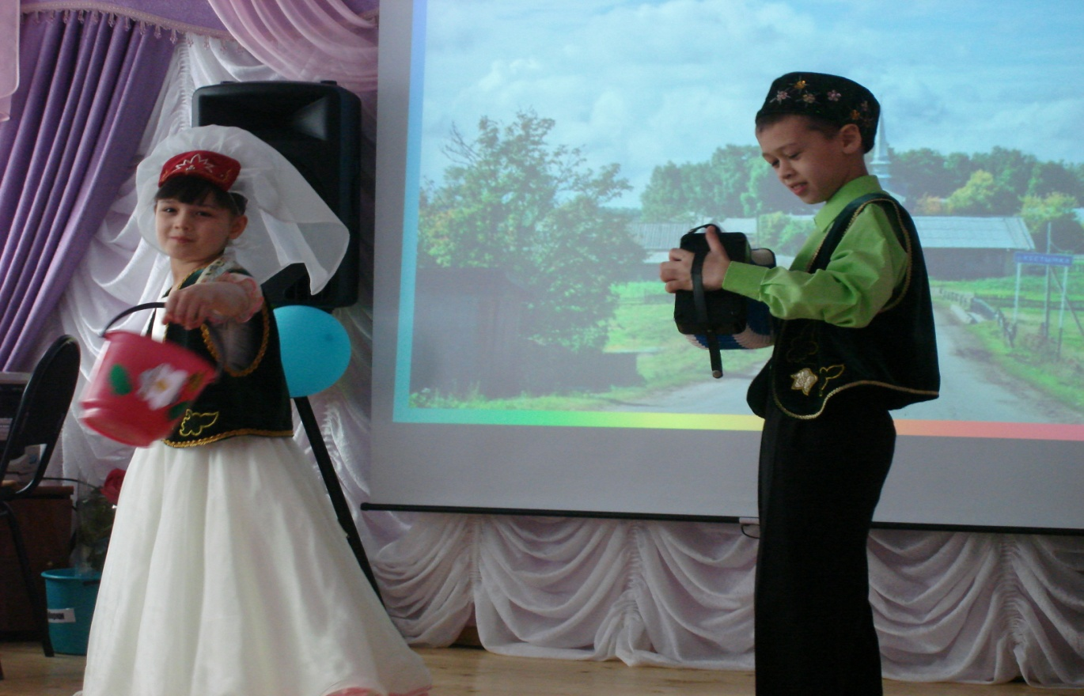

Воспитатель: Шафикова Г.А.

МАМИН ДЕНЬ
сценарий праздничного концерта
к 8 марта
ЦЕЛИ И ЗАДАЧИ:
- прививать любовь к самому близкому человеку на земле – маме;
- развивать память, артистичность;
- разнообразить досуг детей и родителей;
- сплотить коллектив детей, родителей и учителя.
ОБОРУДОВАНИЕ: компьютер, мультимедийный проектор, шары, стенгазета с рисунками мам и поздравительными открытками, презентация «Наши мамы», слайд –шоу « Поздравляем наших мам!», составленный из праздничных открыток, доска оформлена в виде «звёздного неба».где будут появляться новые звёзды и созвездия, посвящённые нашим мамам и бабушкам, подарки, сделанные своими руками.

Ход мероприятия
Ведущий 1:
Добрый день! Мы рады видеть всех вас в этом зале! Наш сегодняшний концерт посвящен празднику весны, любви и, конечно же, он посвящен вам - наши дорогие женщины.
С праздником ласки,
Любви и внимания,
С праздником женского Очарования!
Ведущий 2:
Может, есть крупнее дата
И, наверно, не одна.
Только днем 8 Марта
Открывается весна!
Мы созерцаем звезды по двум причинам: потому что они сверкают и потому, что они не достижимы. Но! Рядом с нами сияет более нежная и в тайне более глубокая звезда - женщина!
Ведущий 1:
Милые женщины, добрые верные!
С новой весной Вас, с каплями первыми!
Мирного неба Вам, солнца лучистого!
Счастья заветного, самого чистого!
Много Вам ласки, тепла, доброты, -
Пусть исполняются Ваши мечты!

Под музыку входят в зал дети, танцуют вальс.
ученик1.
Дорогие женщины!
Матери и бабушки!
Сёстры и одноклассницы!
Педагоги и ученицы!
Хорошо, что в этот час
Не на службе вы, не на работе,
В этом зале, смотрите на нас!

2. Как много вас, добрых и нежных,
Сегодня на праздник пришло.
Для вас расцветает подснежник,
И солнышко дарит тепло.

3. Мы вас любим очень, очень, очень,
Очень, бесконечно - это не секрет;
Впрочем, если говорить короче:
Вас любимей не было и нет!

Ведущий 1: Женский день отмечается в марте только в нашей стране, в других странах он отмечается в другое время.
Ведущий 2: Да, вот, например, в Англии он отмечается в апреле и называется День Мам.
Ведущий 1: А вот в Америке День Мам отмечается в мае. В этот день всем мамам дарят красные гвоздики – символ праздника.
Ведущий 2: В нашей стране праздник наших мам отмечается ранней весной.
Ведущий 1: И лучший подарок для них – это наши успехи, наши достижения, наши улыбки, наши песни.

4. Всё готово к празднику,
Так чего ж мы ждем?
Мы веселой песенкой
Праздник наш начнем.
Песня «Капель»
5. Солнышко ласково
Улыбнулось нам,
Наступает праздник —
Праздник наших мам.

6. В прекрасный день - 8 марта,
Когда сияет все кругом,
Нам разрешите вас поздравить
С Международным женским днем!

Котлыйбыз сезне, энилэр,
Колэч йозле эбилэр,
Эштэ уиган апалар,
все: 8-нче Март белэн !

Ведущий : Тып-тып тама тамчылар
Жырлап бэйрэм коенэ.
Бэйрэм буген, диеп, хэттэ
Тамчылар да соенэ.
Буген эни бэйрэме,
Сигезенчэ март буген.
Без сезне бик яратабыз
Бэйрэм белэн котлыйбыз
Булэк итеп узенэ
Бер матур жыр жырлыйбыз.
татарский танец

7. Мама! На земле добрее всех.
Мама! Дарит сказки, дарит смех.
Мама! Из-за нас порой грустит,
Мама! Пожалеет и простит!

Мама! В этом слове солнца свет!
Мама! Лучше слова в мире нет.
Мама! Кто роднее, чем она?
Мама! У нее в глазах весна!
Ведущий:Мама! В этом слове солнца свет.
Мама! Лучше слова в мире нет.
Мама! Льется песенка ручьем.
Мама! Это мы для вас поем.

Песня «Маленький тегренок»

Ведущий: Мама! Как ёмко, как прекрасно это слово! Максим Горький писал: “Без солнца не цветут цветы, без любви нет счастья, без женщины нет любви, без матери нет ни поэта, ни героя”. Сегодня мы хотели бы подарить минуты радости сидящим в нашем зале хрупким и нежным, милым и ласковым мамам, любящим и любимым бабушкам.
Ведущая: Слова мама, мать – одни из самых древних на Земле. Они почти одинаково звучат на языках разных народов мира. Сколько тепла таит слово, которым называем самого близкого, дорогого и единственного человека!

ученик: Люблю тебя, мама, за что, я не знаю,
Наверно, за то, что живу и мечтаю,
И радуюсь солнцу, и светлому дню,
За что тебя я, родная люблю?
За небо, за ветер, за воздух вокруг.
Люблю, тебя, мама,
Ты – лучший мой друг.
ученица: Ни усталости не зная,
Ни покоя каждый час,
День и ночь родная мама
Всё тревожится о нас.
Нас баюкала, кормила,
У кровати песни пела нам.
Первой нас она учила
Добрым радостным словам.
Поздравляем всех мы мам
С праздником весенним!
И хотим вам пожелать
Радости, веселья.

Чтобы солнце вам светило
И цветы цвели для вас,
Чтобы вечно молодыми
Были вы всегда у нас!

Пусть в делах всегда и всюду
Вам сопутствует успех!
И сегодня, в праздник светлый,
Будьте вы счастливей всех!
Песня «Песенка для мам»

Ведущая1: Дорогие мамы, бабушки
Благодарны вам, конечно, все мы!
Трудно даже слово подобрать.
И сегодня в день 8 Марта
Хочется спасибо вам сказать!
Разрешите в этот день весенний
С женским праздником поздравить вас.

Ведущая2: Пусть в делах всегда и всюду
Вам сопутствует успех!
И сегодня в праздник светлый
Будьте Вы счастливей всех!

Пусть для вас сияет солнце,
Лишь для вас цветет сирень!
И пусть долго-долго длиться
Самый женский в мире день!
С праздником светлым!

С праздником ясным!
С праздником нежным, чудесным, прекрасным!
С праздником ласки, любви и внимания!
С праздником женского очарованья!

. Всех поздравляем с женским днем,
С весной желанной и капелью,
И ярким солнечным лучом,
И птиц весенних звонкой трелью!

Желаем дней счастливых, ясных.
Побольше света и добра,
Здоровья, радости, успехов,
Покоя, счастья и тепла!

Песня «А я игрушек не замечаю»

Ведущий 1: Поздравляем милых женщин с праздником весны. Пусть нелегко вам работать с нами, пусть не всегда хороши дела дома, но именно в этот день пусть уйдут от вас ваши заботы и тревоги.
Ведущий 2:
В этот день 8 Марта
Мы желаем Вам добра,
Много радости и счастья,
Быть красивыми всегда.
Ведущий 2:
Жизнь прожить без огорчений,
Не познать обид, утрат,
Пусть отличное здоровье
Будет лучшей из наград!
Ведущий 1:
С праздником женским, началом весны,
С первой весенней проталинкой!
Будьте здоровы и счастливы вы,
Успехов больших вам и маленьких!

Песня «Пусть всегда будет солнце»
Ведущий 2: Вы нас слушали внимательно,
Помогали нам старательно.
Спасибо всем вам за внимание!
Концерт окончен. До свидания!

Ведущий: мы поздравляем наших дорогих учителей и просим принять от чистого сердца скромные подарки.

